30 de enero 2023 - Epifanía 4 (A)
Cuerpo de servicio episcopal:
Empoderar a jóvenes líderes para la justicia

Durante más de 20 años, el Cuerpo de servicio episcopal (ESC) se ha basado en la creencia de que el cambio ocurre cuando reunimos a diversos equipos de líderes jóvenes comprometidos y apasionados y los apoyamos cuando enfrentan algunos de los desafíos más difíciles de nuestra nación.

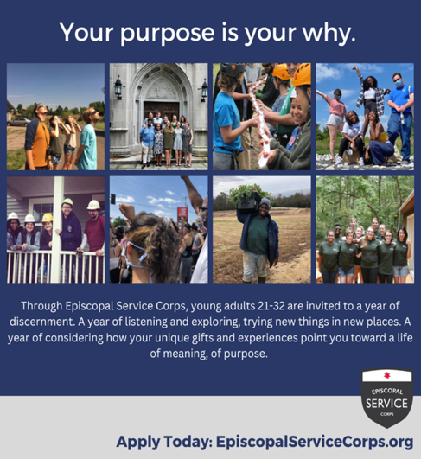
ESC empodera a los adultos jóvenes, de 21 a 32 años, para que se transformen a sí mismos y a las estructuras injustas que nos rodean a través de la construcción de comunidades, la colaboración local, la oración y la acción.

Unirse al Cuerpo de servicio episcopal significa unirse a una comunidad de gente que se preocupa por cada persona como individuo.

30 de enero 2023 - Epifanía 4 (A)
Cuerpo de servicio episcopal:
Empoderar a jóvenes líderes para la justicia

Durante más de 20 años, el Cuerpo de servicio episcopal (ESC) se ha basado en la creencia de que el cambio ocurre cuando reunimos a diversos equipos de líderes jóvenes comprometidos y apasionados y los apoyamos cuando enfrentan algunos de los desafíos más difíciles de nuestra nación.

ESC empodera a los adultos jóvenes, de 21 a 32 años, para que se transformen a sí mismos y a las estructuras injustas que nos rodean a través de la construcción de comunidades, la colaboración local, la oración y la acción.

Unirse al Cuerpo de servicio episcopal significa unirse a una comunidad de gente que se preocupa por cada persona como individuo.

Invertimos en conocer las esperanzas, los sueños, los desafíos y los talentos de cada miembro, y nos dedicamos a crear espacios de pertenencia donde cada persona es aceptada por su auténtico yo.

Qué esperar
Creación de comunidad: la comunidad está en el corazón de ESC. Significa comprometerse a reunirse regularmente para comer, orar, reír, llorar y practicar el tipo de reconciliación y perdón que solo ocurre cuando vivimos en proximidad.

Discernimiento espiritual y vocacional: cada programa ofrece días de formación para orar, registrarse y discutir temas que van desde la teología hasta la planificación vocacional y la justicia social.

Creando justicia: cada cuerpo se despliega como voluntario a través de sitios de colocación locales durante al menos 32 horas por semana. Desde la agricultura hasta el alcance de los inmigrantes y desde el ministerio hasta la organización comunitaria, estas oportunidades colocan a los miembros en el corazón de la comunidad y ofrecen una inmersión experiencial, enfocada en perfeccionar el desarrollo de habilidades profesionales y hacer avanzar las iniciativas de justicia social

En el Cuerpo de Servicio Episcopal, hacemos todo lo posible para garantizar que nuestro cuerpo de servicio tenga estructuras que lo respalden para un año exitoso. Para ello, cada miembro recibe vivienda, servicios públicos, cobertura de salud, acceso a recursos de salud mental, así como pequeños estipendios para cubrir gastos de manutención, transporte y alimentación.

La inscripción ESC para el año del programa 2023-2024 ya está abierta y se puede encontrar en nuestro sitio web, EpiscopalServiceCorps.org. ¿Preguntas? Póngase en contacto con Wendy Johnson en esc@episcopalchurch.org.
Invertimos en conocer las esperanzas, los sueños, los desafíos y los talentos de cada miembro, y nos dedicamos a crear espacios de pertenencia donde cada persona es aceptada por su auténtico yo.

Qué esperar
Creación de comunidad: la comunidad está en el corazón de ESC. Significa comprometerse a reunirse regularmente para comer, orar, reír, llorar y practicar el tipo de reconciliación y perdón que solo ocurre cuando vivimos en proximidad.

Discernimiento espiritual y vocacional: cada programa ofrece días de formación para orar, registrarse y discutir temas que van desde la teología hasta la planificación vocacional y la justicia social.

Creando justicia: cada cuerpo se despliega como voluntario a través de sitios de colocación locales durante al menos 32 horas por semana. Desde la agricultura hasta el alcance de los inmigrantes y desde el ministerio hasta la organización comunitaria, estas oportunidades colocan a los miembros en el corazón de la comunidad y ofrecen una inmersión experiencial, enfocada en perfeccionar el desarrollo de habilidades profesionales y hacer avanzar las iniciativas de justicia social

En el Cuerpo de Servicio Episcopal, hacemos todo lo posible para garantizar que nuestro cuerpo de servicio tenga estructuras que lo respalden para un año exitoso. Para ello, cada miembro recibe vivienda, servicios públicos, cobertura de salud, acceso a recursos de salud mental, así como pequeños estipendios para cubrir gastos de manutención, transporte y alimentación.

La inscripción ESC para el año del programa 2023-2024 ya está abierta y se puede encontrar en nuestro sitio web, EpiscopalServiceCorps.org. ¿Preguntas? Póngase en contacto con Wendy Johnson en esc@episcopalchurch.org.

